NE RIEN ÉCRIRE DANS CE CADRE | Académie : Session :
 | Examen : Série :
 | Spécialité/option : Repère de l’épreuve :
 | Epreuve/sous épreuve :
 | NOM :
 | (en majuscule, suivi s’il y a lieu, du nom d’épouse)  Prénoms : | N° du candidat  (le numéro est celui qui figure sur la convocation ou liste d’appel)
 | Né(e) le :
 | Note :

NE RIEN ÉCRIRE DANS CETTE PARTIE
Il est interdit aux candidats de signer leur composition ou d'y mettre un signe quelconque pouvant indiquer sa provenance.
BEP INSTALLATION DES SYSTEMES ENERGETIQUES ET CLIMATIQUES

EP1 : Préparation d’activités professionnelles

DOSSIER REPONSES
Ce dossier comporte 12 pages numérotées de 1/12 à 12/12. Le candidat doit s’assurer que le dossier remis est complet.
Le candidat doit répondre uniquement sur le « dossier réponses » – en évitant de le dégrafer – et le rendre au surveillant de salle en fin d’épreuve.
L’usage de la calculatrice est autorisé conformément à la circulaire n° 99-186 du 16 novembre 1999 (calculatrice électronique autonome, non imprimante, à entrée unique par clavier à l’exclusion de tout autre matériel électronique).
L’utilisation de tout autre matériel est interdite

EP1 |  | Session  2016 |  |  | Code : 16022
Examen et spécialité
BEP Installation des Systèmes Energétiques et Climatiques
Intitulé de l’épreuve
Préparation d’activités professionnelles
Type  DOSSIER REPONSES | Facultatif : date et heure |  | Durée  3 h | Coefficient  4 |  | N° de page / total  1/12

.

BAREME GENERAL

Documents | CONTENU | PAGES
DR 1 | Situation du site | 3/12 à 5/12
DR 2 | Prise en charge de l'installation de chauffage | 6/12
DR 3 | Réalisation de schéma de principe | 7/12
DR 4 | Caractériser le choix technologique de la pompe du plancher chauffant | 8/12
DR 5 | Préparer l’intervention du chantier | 9/12 à 10/12
DR 6 | Régulation et attestation électrique | 11/12
DR 7 | RT 2020 | 12/12

Examen et spécialité  BEP Installation des Systèmes Energétiques et Climatiques |  | Rappel codage  16022
DOSSIER REPONSES | Intitulé de l’épreuve  Préparation d’activités professionnelles | N° de page  2/12

.

DR 1 : Situation du site

- Indiquer le nom (complet) de la rue qui permet d'avoir accès au local chaufferie situé en sous-sol du bâtiment 3.

- A l'aide de la rose des vents (de la page suivante) donner l'orientation de la façade qui donne accès à la chaufferie.

- Identifier par la lettre A l'entrée côté rue du stockage des poubelles sur le plan BAT 3 - R+1

- Identifier par la lettre B l'entrée du local chaufferie sur le plan BAT 3 - R-1

- Tracer (au stylo vert) le chemin entre A et B pour accéder à la chaufferie sur les deux plans (BAT 3 - R+1 et BAT 3 - R-1).

Examen et spécialité  BEP Installation des Systèmes Energétiques et Climatiques |  | Rappel codage  16022
DOSSIER REPONSES | Intitulé de l’épreuve  Préparation d’activités professionnelles | N° de page  3/12

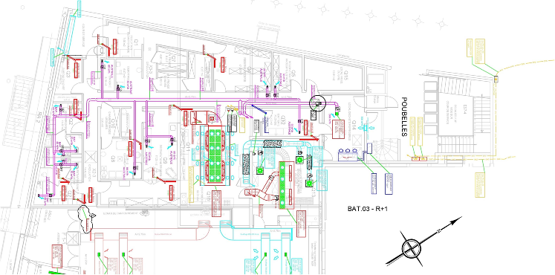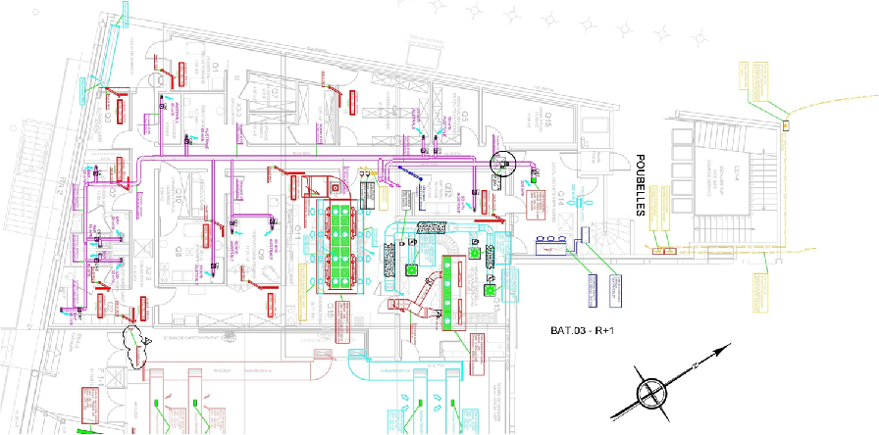.

Examen et spécialité  BEP Installation des Systèmes Energétiques et Climatiques |  | Rappel codage  16022
DOSSIER REPONSES | Intitulé de l’épreuve  Préparation d’activités professionnelles | N° de page  4/12

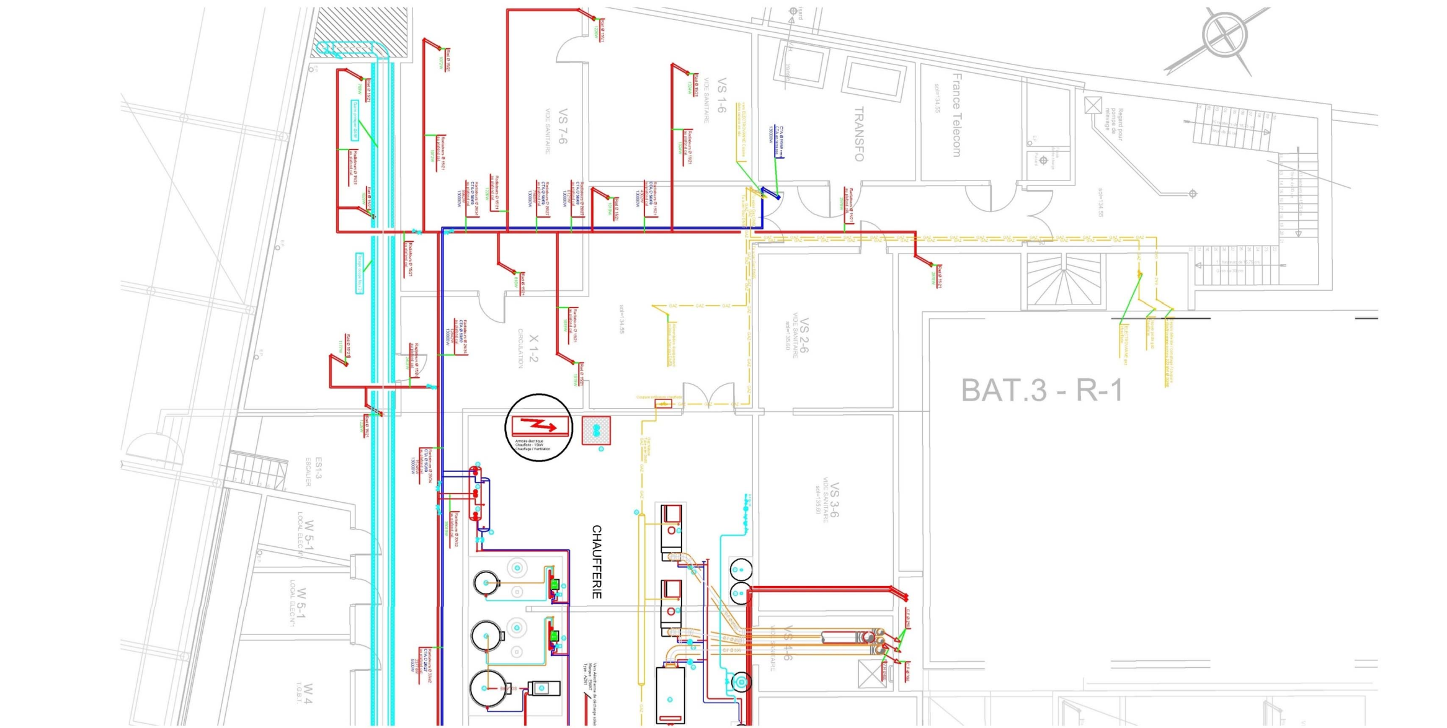
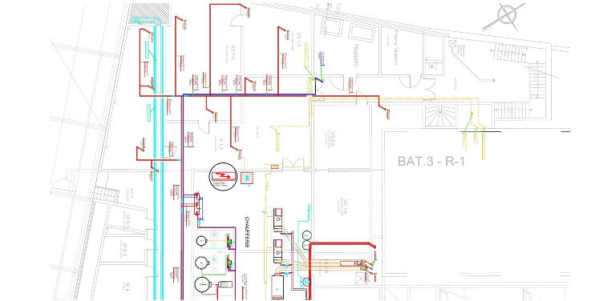.

Examen et spécialité  BEP Installation des Systèmes Energétiques et Climatiques |  | Rappel codage  16022
DOSSIER REPONSES | Intitulé de l’épreuve  Préparation d’activités professionnelles | N° de page  5/12

.

DR 2 : Prise en charge de l'installation de chauffage.
Tableau de nomenclature à remplir.

Numéro | Nom | Fonction
1
5
6
10
11

Examen et spécialité  BEP Installation des Systèmes Energétiques et Climatiques |  | Rappel codage  16022
DOSSIER REPONSES | Intitulé de l’épreuve  Préparation d’activités professionnelles | N° de page  6/12

.
DR 3 : Réalisation de schéma de principe
Tableau d'analyse des fonctions techniques

Fonction technique | Action de l'élément | Nom de l'élément | Symbole de l'élément
FT1
FT2
FT3
FT4
Schéma de principe du plancher chauffant
Collecteur de départ chauffage
Collecteur de retour chauffage

Plancher chauffant

Examen et spécialité  BEP Installation des Systèmes Energétiques et Climatiques |  | Rappel codage  16022
DOSSIER REPONSES | Intitulé de l’épreuve  Préparation d’activités professionnelles | N° de page  7/12

.
DR 4 : Caractériser le choix technologique de la pompe du plancher chauffant

Chiffrage du débit du plancher chauffant :

P : puissance plancher chauffant en kW Qv : débit volumique en m3/h
∆θ : différence de température entrée/sortie plancher en °C J : perte de charge par mètre en mCE/m
L : Longueur de la canalisation en m
- Débit du plancher chauffant :
Qv plancher =
- Calcul de la perte de charge plancher chauffant :
Pdc plancher =
- Positionner et tracer le point sur la STRATOS :
- Conclusion sur l'ancienne pompe:

P = Qv ✕ 1.163 ✕ ∆θ

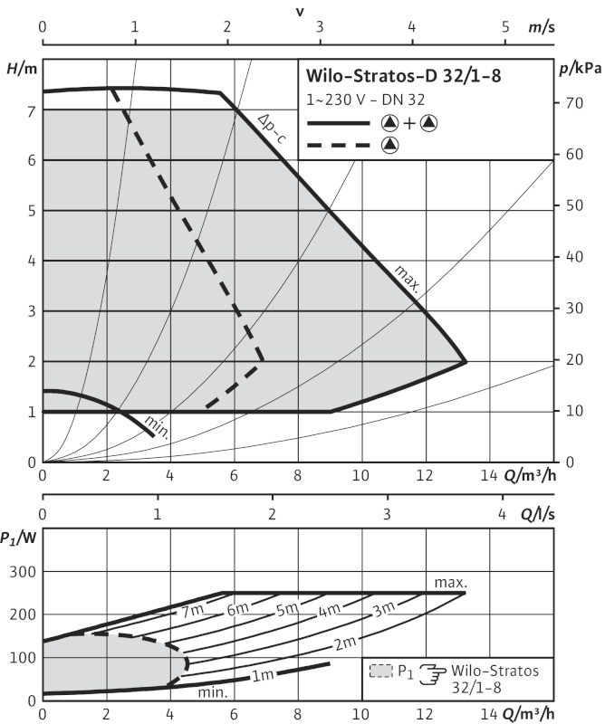
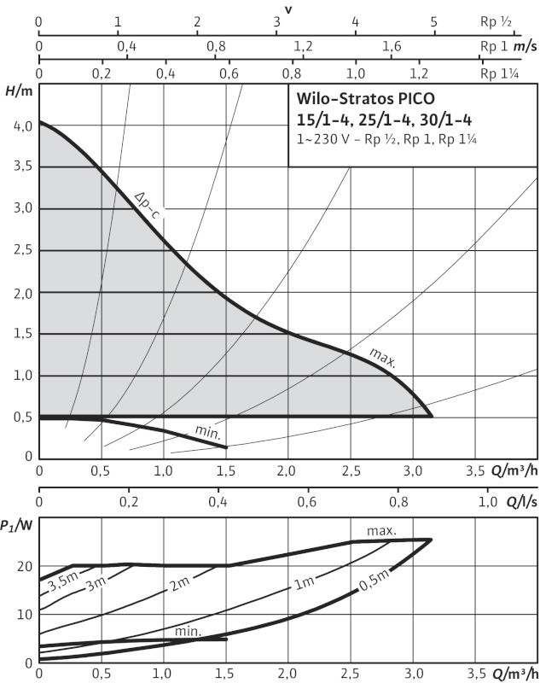
- Positionner et tracer le point sur la PICO :
Pdc plancher = J ✕ L
- Conclusion sur la nouvelle pompe:

Examen et spécialité  BEP Installation des Systèmes Energétiques et Climatiques |  | Rappel codage  16022
DOSSIER REPONSES | Intitulé de l’épreuve  Préparation d’activités professionnelles | N° de page  8/12

.

DR 5 : Préparer l’intervention du chantier

Devis des matériaux pour la réalisation départ plancher chauffant (partie acier uniquement et accessoires)

Désignation | Référence | Quantité | Prix unitaire en € | Prix global en €
 |  | (1) | (2) | (1x2)
 |  |  | Prix total=

Examen et spécialité  BEP Installation des Systèmes Energétiques et Climatiques |  | Rappel codage  16022
DOSSIER REPONSES | Intitulé de l’épreuve  Préparation d’activités professionnelles | N° de page  9/12

.
DR 5 : Préparer l’intervention du chantier
Compléter le planning d’intervention pour la réalisation du départ plancher chauffant.
Planning d’intervention – Lot "Génie Climatique" : Modification de l'ancien réseau de chauffage

 |  |  |  | AVRIL |  |  |  |  |  |  |  |  |  |  |  |  |  |  | MAI
Opérations | Nb d'heures/tâche | N° équipe | Durée travaux maximale | S16 |  |  |  |  | S17 |  |  |  |  | S18 |  |  |  |  | S19 |  |  |  |  | S20 |  |  |  |  | S21
 |  |  |  | L | M | M | J | V | L | M | M | J | V | L | M | M | J | V | L | M | M | J | V | L | M | M | J | V | L | M | M | J | V
Dépose de l'ancien réseau | 48 | 1 | 2 JOURS
Pose du support de sol et du circuit plancher chauffant | 40 | 1 | 2 JOURS
Réalisation du départ plancher chauffant |  |  | 1 JOUR
Mise sous pression | 8 | 2 | 1 JOUR
Coulage de la nouvelle dalle | 160 | 3 | 4 JOURS
Temps de séchage | 96 | 0 | 4 JOURS
Pose du nouveau revêtement de sol | 176 | 4 | 4 JOURS
Electricité - Régulation | 144 | 4 | 6 JOURS
Mise en route - Essais - Equilibrage | 16 | 2 | 2 JOURS
Composition des équipes
Equipe : 1 (2 ouvriers + 1 intérimaire)
Equipe : 2 (1 ouvrier)
Equipe : 3 (3 ouvriers)
Equipe : 4 (2 ouvriers + 1 apprenti)
Equipe : 5 (2 ouvriers)

Horaire journalier d'un ouvrier (1)
8h - 12h et 13h30 - 17h30 (1)
(1) : horaire valable du lundi au vendredi inclus
Le temps de travail réel d'un apprenti est équivalent à un mi-temps ouvrier.
Le temps de travail d'un intérimaire est compté comme celui d'un ouvrier.

Examen et spécialité  BEP Installation des Systèmes Energétiques et Climatiques |  | Rappel codage  16022
DOSSIER REPONSES | Intitulé de l’épreuve  Préparation d’activités professionnelles | N° de page  10/12

.
DR 6 : Régulation et attestation électrique
- Raccordement des bornes du régulateur. Circuit plancher chauffant Circuit plancher chauffant
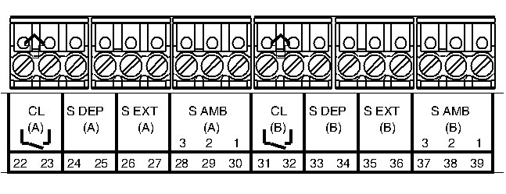
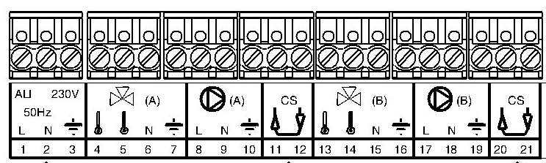

- Votre niveau d'attestation est-il suffisant?
(Entourer la bonne réponse)
OUI NON

Si non quel niveau devriez-vous avoir?
Niveau :
plancher chauffant

PH N PE | •  • N PE | PH N PE | •  • | •  • | •  • | •  •  •
Alim. électrique 230V-50Hz | V3V | Pompe | Sécurité départ | Sonde départ plancher | Sonde de T° ext. | Sonde de T° amb.

Examen et spécialité  BEP Installation des Systèmes Energétiques et Climatiques |  | Rappel codage  16022
DOSSIER REPONSES | Intitulé de l’épreuve  Préparation d’activités professionnelles | N° de page  11/12

.
DR 7 : RT 2020

Calcul d'une résistance thermique ( détailler tous vos calculs).

e : épaisseur du matériel en m
λ : conductivité thermique en W/m.K R : résistance thermique en m2.K/W
Calcul global d'une résistance de paroi verticale.

Rse : résistance superficielle extérieure 0.13 m2.K/W Rsi : résistance superficielle intérieure 0.04 m2.K/W
∑R : somme des résistances des matériaux
Calcul de la déperdition par m2.

e R =
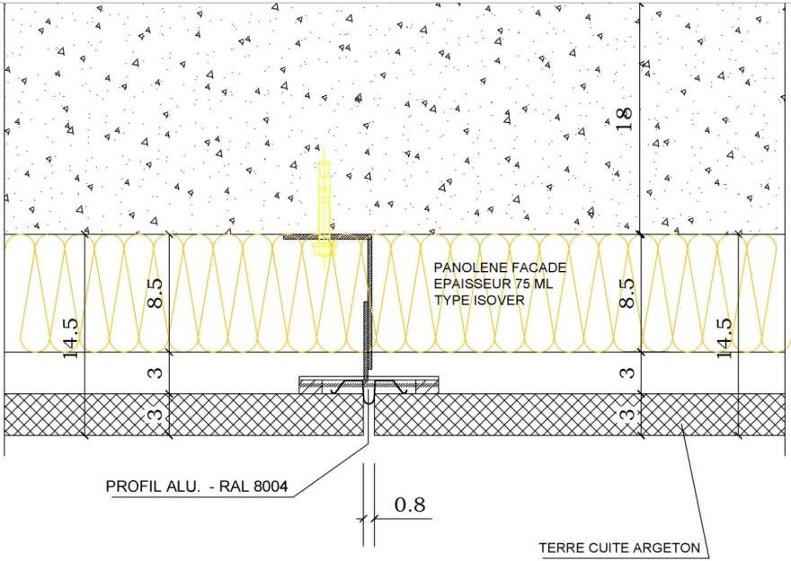
λ

Rg = Rse + ) R + Rsi

1

U =
Rg
U : déperdition de la paroi en W/m2.K
Calcul de la résistance thermique du béton :
Rbéton =

Calcul de la résistance thermique de l'isolant : Calcul de la résistance globale :

Riso = Rg =

Calcul de la résistance thermique de l'air : Calcul de la déperdition par m2:

Rair = Calcul de la résistance thermique de la terre cuite : Rterre =
U =

La paroi est-elle conforme aux exigences de la RT2020? OUI NON POURQUOI :

Examen et spécialité  BEP Installation des Systèmes Energétiques et Climatiques |  | Rappel codage  16022
DOSSIER REPONSES | Intitulé de l’épreuve  Préparation d’activités professionnelles | N° de page  12/12

